Завдання на опрацювання навчального матеріалу з дисципліни
«Основи графіки»

Практична робота №3.

Тема: Виконання графічного зображення по вологій поверхні з наступним оформленням плямою, лінією та штрихом.

Мета: розширити знання про властивості акварельних фарб; розвивати асоціативно-образне мислення, уяву, фантазію, пам’ять та художній смак.

Інструменти та матеріали для роботи: папір А4 (200г/м²), олівець графітний 3B, ластик, чорна гелева ручка, акварельні фарби.

План практичної роботи:

- Перегляд зразків та прикладів виконання практичної роботи по-мокрому, їх аналіз.
- Пошук ідеї, опрацювання ескізів на папері олівцем графітним, вибір тематики графічної роботи.
- Погодження остаточного варіанту роботи з викладачем.
- Змочити папір, надлишки води зняти губкою.
- Компонування зображення на форматі А4 легкими лініями.
- Нанести фарбу одношарово.
- Після висихання прописати необхідні деталі.
- Доповнити роботу плямою, лінією та штрихом

Основні терміни та поняття:

- Акварель;
- Техніка по-мокрому;
- Техніка по-сухому;

Теоретичні відомості

Відмітна особливість акварельної фарби це плинність. Така властивість акварелі дозволяє досягти дуже виразних ефектів на картинах виконаних за допомогою цієї техніки.
Виділяють два способи малювання акварельною фарбою це "робота по сухому" і "робота по мокрому". Різницю між ними видно вже з назви, перший варіант це робота по сухій основі, другий це нанесення акварелі на попередньо змочене полотно. Кінцевий результат у цих двох способів роботи аквареллю природно відрізняється.
Крім сказаного вище робота по сухому передбачає просушку кожного шару фарби перед тим як приступити до нанесення наступного. В результаті ми отримуємо строгі і чіткі форми і обриси.
Акварель по-мокрому – (фр. Aquarelle – водяниста; італ. Acquarello, - «по-сирому» або «по-мокрому», «мокрим-по-мокрому» фр. Travailler dans l'eau - «працювати в воді») – техніка в акварелі, коли фарба наноситься на рясно змочений водою папір, такий спосіб можливий тільки в акварельному живописі. Метод «по-мокрому» часто застосовується в комбінації з роботою аквареллю «по-сухому». Він вимагає від художника точності у виборі кольору і тону. Навіть досвідчений майстер, працюючи по мокрому папері, не може передбачити остаточний результат, так як малюнок залишається «в русі» до повного висихання. У той же час саме своєю непередбачуваністю акварель «по-сирому» приваблює багатьох художників. Також цей метод, що дає можливість легко наносити фарби і змивати їх при помилках, не затираючи папір, дозволяє краще вивчити специфіку акварельного живопису початківцям.
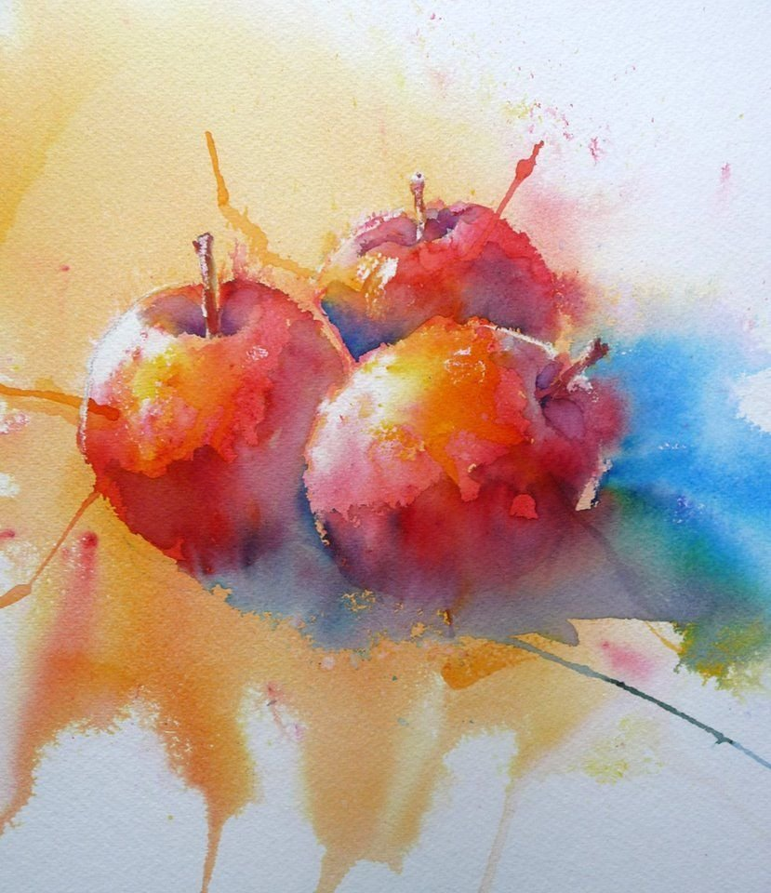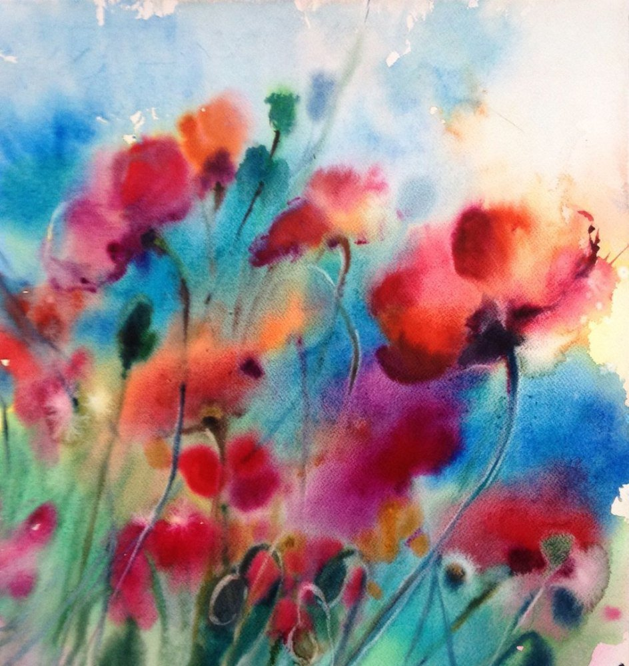
Творам, виконаним аквареллю «по-мокрому», властива м'якість мазка і неповторна фактура барвистого шару, яких неможливо домогтися ні в якій іншій живописній техніці. Цей метод акварельного живопису особливо підходить для виконання пейзажів і передачі атмосферних ефектів.
Перед нанесенням фарби аркуш паперу змочується, надлишки води знімаються губкою або ватяним тампоном. Іноді можна працювати на папері, під який підкладена волога ганчірка. Тонкий папір необхідно розтягнути на дошці (прикріплюючи її клейкою стрічкою), щоб уникнути викривлення малюнка. Не слід наносити фарби, багаторазово нашаровуючи їх одна на одну, так як їх тон вийде забрудненим. Якщо потрібно прописати дрібні деталі, необхідно дочекатися повного висихання і працювати пензлем вже з невеликою кількістю фарби; можлива також робота на поступово висихаючому малюнку з переходом від «заливок» до колірних плям з чіткими кордонами.
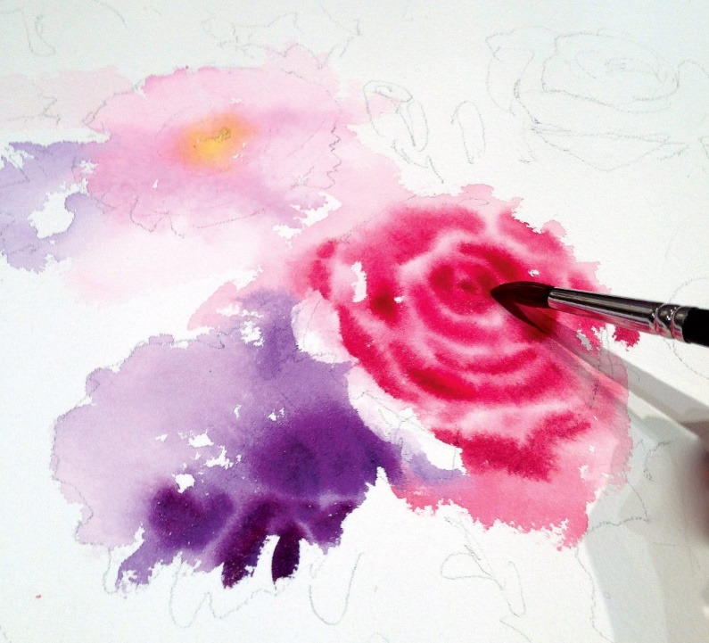
Фарба наноситься швидко, в повну силу, одним дотиком. Пігменти різних кольорів з водою, нанесені на мокрий папір, не змішуються до кінця, фарби «відсувають» одна іншу і «просочуються» одна в одну, створюючи нові несподівані поєднання. Щоб уникнути потьоків, малюнок рекомендується розмістити на горизонтальній поверхні. Однак деякі художники спеціально створюють потьоки, щоб отримати цікаві ефекти, для цього підрамник з папером нахиляється. Іноді, для прискорення висихання і закріплення отриманих потьоків, роботу висушують феном. Елемент випадковості завжди дуже сильний, так як забезпечити повний контроль над процесом руху фарби неможливо. Уповільненню висихання фарб сприяють додані у воду гліцерин або мед, повільніше втрачає вологу папір.
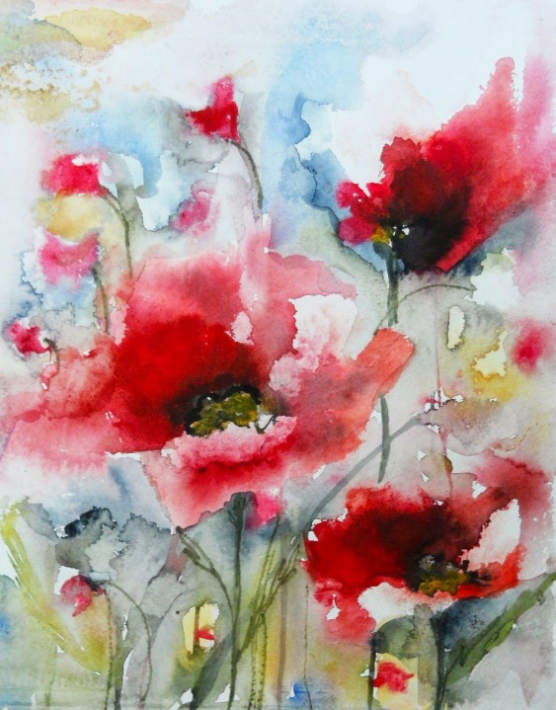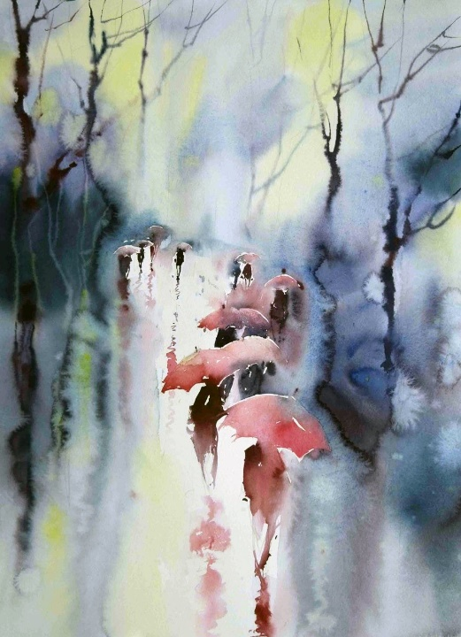
Вільям Тернер часто вдавався до техніки «мокрим-по-мокрому», коли було потрібно виконати відразу багато малюнків. Так він працював над серіями акварелей пейзажних видів, які призначалися для подальшого гравірування. Досвідчений аквареліст, він, за свідченням очевидця, створював свої твори «з дивовижною, жахливою швидкістю» і досягав плавних переходів тону і свіжості квітів.

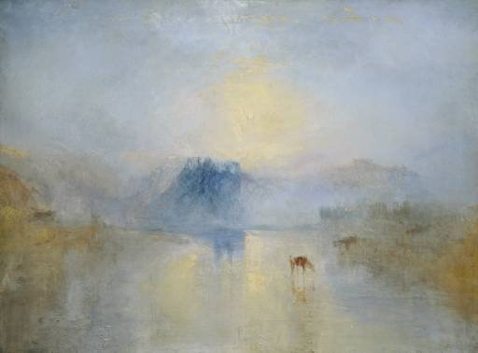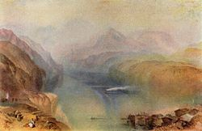
Акварелі Вільяма Тернера

Художник малював одночасно чотири акварелі, по черзі занурюючи папір з ескізом, закріплений на малювальної дошці, в відро з водою і, швидко наносячи фарбу, завершував певну частину малюнка. В кінці вже по висохлому папері він опрацьовував великі і дрібні деталі, заштриховував, розтирав пальцем і навіть зіскоблював фарбу. Реалізуючи свій задум, Тернер ніколи не дотримувався строго одного методу, використовуючи всі прийоми з арсеналу художника-аквареліста. Слід, однак, відзначити, що акварельні фарби XIX століття наближалися за своїми властивостями до сучасної гуаші.
У другій половині XIX століття серед пенсіонерів-архітекторів Імператорської Академії мистецтв одним з перших техніку «по-мокрому» в області архітектурного малюнка застосував М. Месмахер. Його акварель «Вид Кельнського собору» виконана так, як малювали акварелісти вже XX століття – вільно, з потьоками і дуже мальовничо. Майже весь лист створений «на одному диханні», автор лише в кількох місцях опрацьовує архітектуру другим шаром фарби, залишаючи узагальненими задній і передній плани.
Британський аквареліст-самоучка і педагог Джон Лідз (англ. John Lidzey), експериментуючи, знайшов власний стиль. Він малював на гладкому папері (гарячого пресування), щоб забезпечити безперешкодний рух фарби, комбінуючи техніки «мокре-по-мокрому» і «мокре-по-сухому». Лідз цінував саме непередбачуваність результату, але в той же час намагався керувати процесом.
Зразки виконання завдання Практичної роботи №3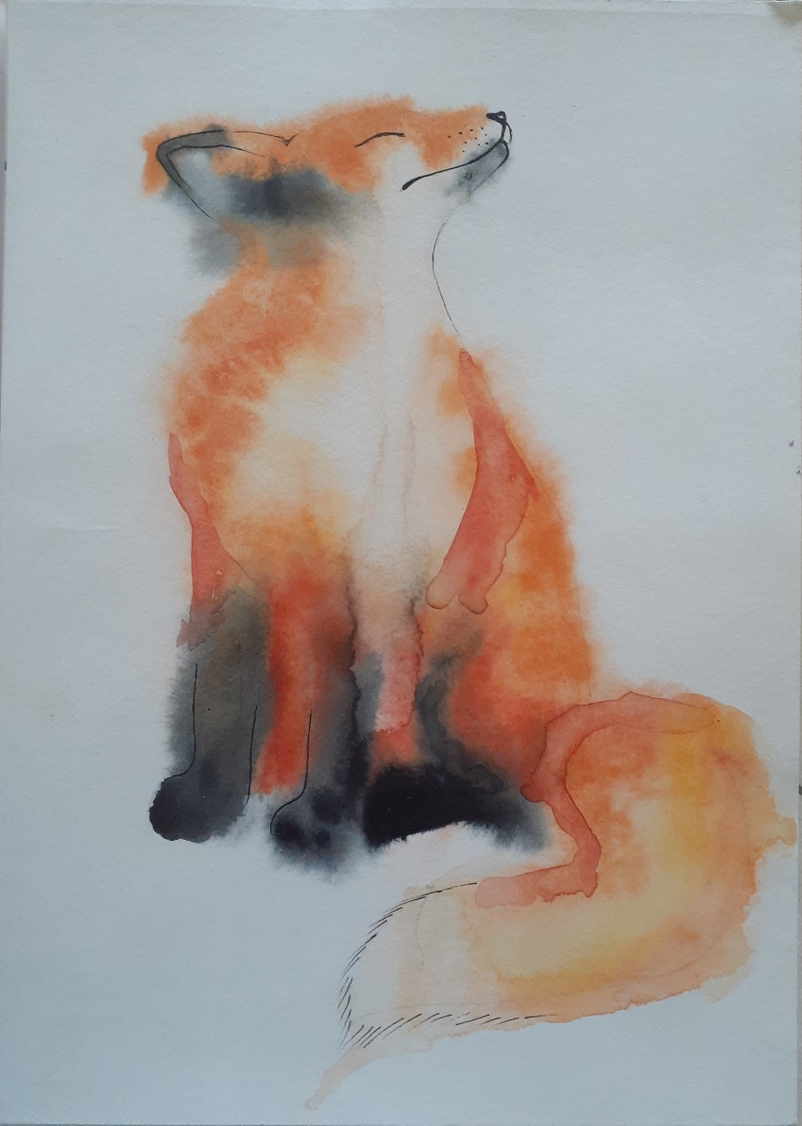

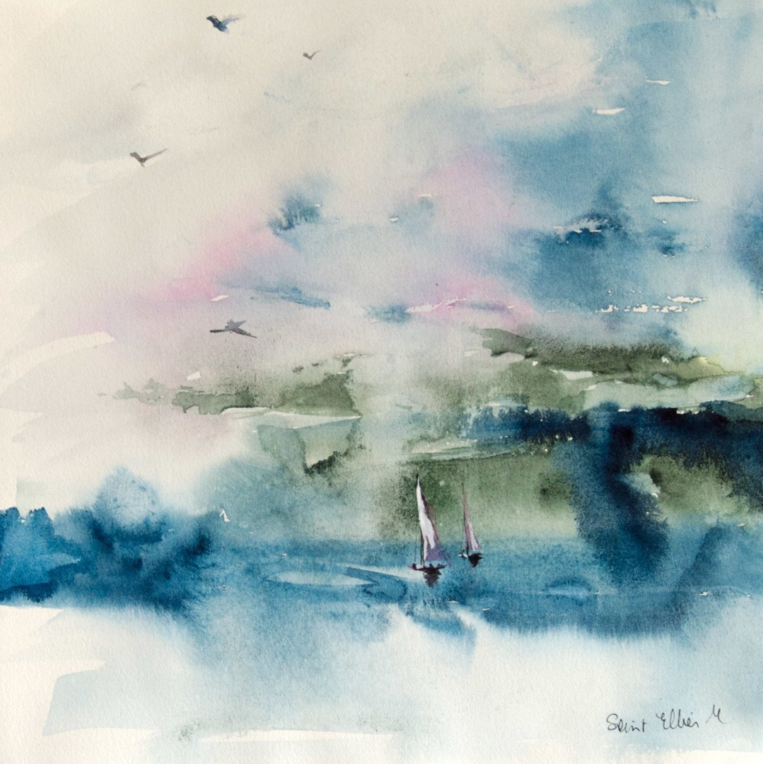
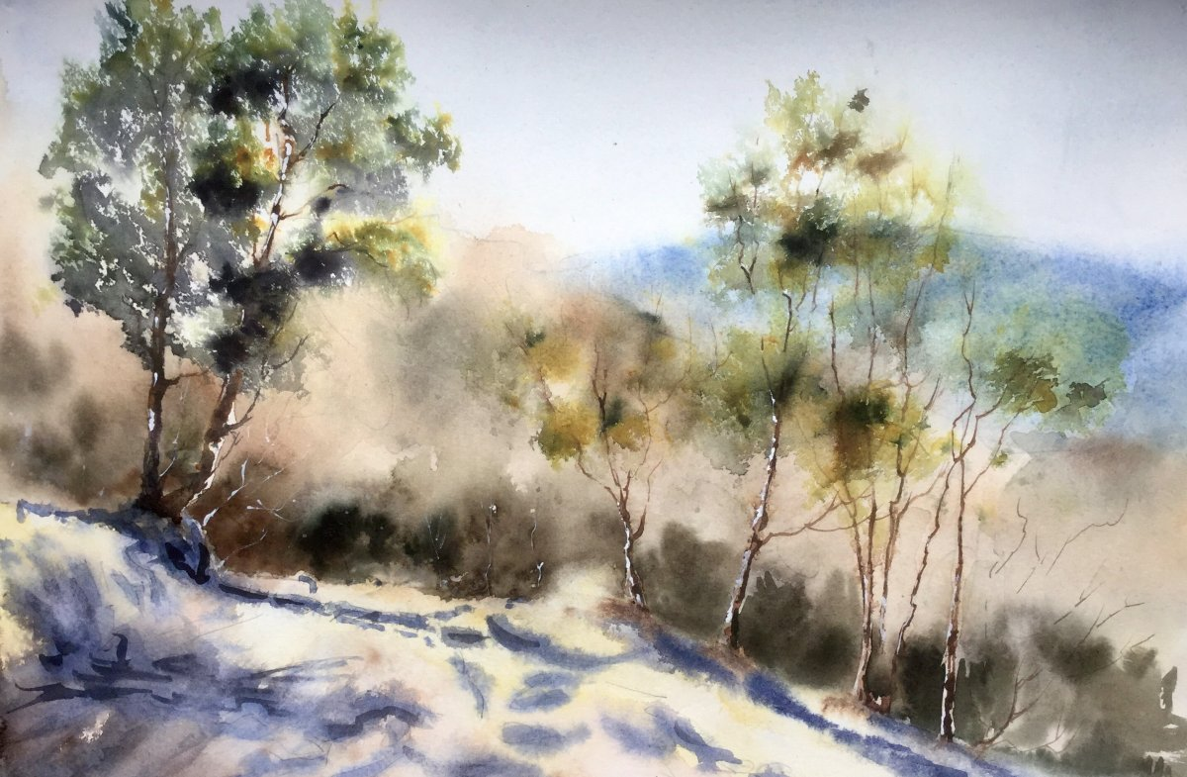

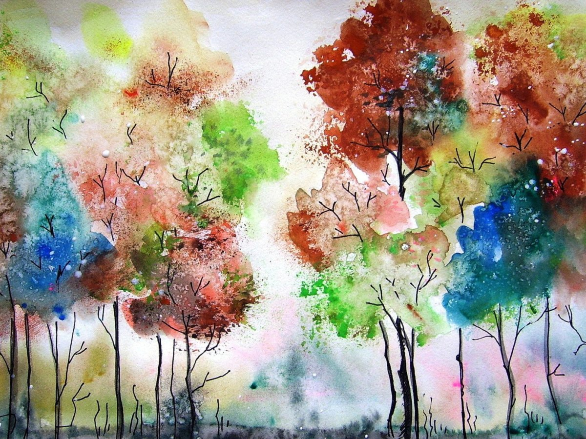

Рекомендована література:
- Берлач О. Графічні техніки в образотворчому мистецтві : навч. пос. Луцьк : Волинська обласна друкарня, 2022. 103 с.
- Куленко М. Я. Основи графічного дизайну : підручник. Київ : Кондор, 2006. 492с.
- Нестеренко П. Історія українського екслібриса : видання друге доповнене/ Наукове видання. Київ : Темпора, 2016. 360с.
- Поліщук А. А. Теорія та практика графіки : навчальний посібник. Київ : унів. ім. Б. Грінченка, 2015. 212с.
- Резніченко М. І., Твердохлібова Я. М. Художня графіка. Змістові модулі 1, 2 : навч.-метод. посіб. для студентів худ.-граф. факультетів. Тернопіль : Навчальна книга – Богдан, 2011. 272 с.
- Хмельовський О., Костукевич С. Графіка й основи графічного мистецтва : навч. пос. Луцьк : Луцький державний технічний університет, 2003. 160с.
- Чирва О. Ч., Оленіна О. Ю Історія та теорія графічного мистецтва : конспект лекцій для здобувачів денної форми навчання першого (бакалаврського) рівня вищої освіти зі спеціальності 023 – Образотворче мистецтво, декоративне мистецтво, реставрація : Харків. нац. ун-т міськ. госп-ва ім. О. М. Бекетова. Харків : ХНУМГ ім. О. М. Бекетова, 2021. 128 с.
- Юфімюк В. В. Основи графіки: конспект лекцій для здобувачів освітньо-професійної програми «Дизайн» галузі знань 02 Культура та мистецтво спеціальності 022 Дизайн денної форми навчання. – Луцьк : Луцький НТУ, 2019. – 52 с.
- Яремків М. Композиція: творчі основи зображення : навч. посіб. Тернопіль : Підручники і посібники, 2016. 112 с.
- Гребенюк Г.Є. Основи композиції та рисунок : підручник для учнів проф.-техн. навч. закладів. Київ : Техніка, 1997. 221с.
- Нариси з історії українського дизайну ХХ століття : зб. статей / Ін-т проблем сучасного мистецтва НАМ України / Яковлєва М. І. та ін. Київ : Фенікс, 2012. 256 с.
- Соловйова Ю. О., Мкртічян О. А. Українське мистецтво в історичному вимірі: навчально-методичний посібник. Харків : Точка, 2017. 89 с.
- Христенко В. Є Техніки авторського друку : навч. посіб. Харків : Колорит, 2004. 83с.
- Шевченко В. Я. Композиція плаката. Харків : Колорит, 2007. 134 с.
- Шевченко В. Е. Видавнича марка (логотип) як показник стилю друкованого видання: : Текст лекції для студентів Інституту журналістики з курсу "Художнє оформлення видання". Київ : Інститут журналістики, 2013. 32 с.

